РМЦ в Нижегородской области
Контракт «Содействие в создании кадрового потенциала учителей, методистов, администраторов образовательных организаций в области финансовой грамотности, а также эффективной инфраструктуры по поддержке их деятельности по распространению финансовой грамотности»
№FEFLP/QCBS-2.5

Дополнительная профессиональная программа (повышения квалификации)
«Финансовая грамотность в английском языке»
17.09.2020-19.09.2020
Учебно-методическая разработка
Авторы:
№ | ФИО | Место работы, должность
1 | Сендюкова Олеся Сергеевна | МБОУ «Школа №29»,учитель английского языка
2 | Царева Юлия Юрьевна | МБОУ «Школа №5», учитель английского языка
3 | Чурбанова Галина Евгеньевна | МБОУ «Средняя школа №1», учитель английского и немецкого языка
4 | Дементьева Яна Сергеевна | МБОУ «Средняя школа №1», учитель английского языка
5 | Ермакова Екатерина Владимировна | МБОУ «Средняя школа № 68», учитель английского языка

ШАГ 1: ПОЯСНИТЕЛЬНАЯ ЗАПИСКА
Настоящая примерная программа учебного предмета Английский язык
Разработана для 5 классов, является преемственной по отношению к программе «Английский язык»,
реализованной на этапе освоения уровня основного общего образования
Цели данной программы:
1. Формирование и развитие коммуникативной компетенции, понимаемой как способность личности осуществлять межкультурное общение на основе усвоенных языковых и социокультурных знаний, навыков и умений.
2. Формирование финансовой грамотности средствами предмета «Английский язык».

Задачи программы:
- создать условия для формирования у обучающихся общего кругозора, знаний о системе здравоохранения Британии и России.
- обеспечить овладение обучающимися системой знаний о финансовой культуре родной страны и страны изучаемого языка.
- способствовать формированию грамотного финансового поведения.
Для реализации программы используется учебно-методический комплекс (далее –УМК) ) по английскому языку для 5 классов «Spotlight 5» Ваулина Ю.Е., Дули Д.-М.: Просвещение ,2018
В.П. Кузовлев «English 5» -М.: Просвещение ,2016
И.В. Липсиц, Е.А.Вигдорчик Финансовая грамотность: материалы для учащихся. 5-7 классы общеобразоват.орг. Дополнительное образование: Серия «Учимся разумному финансовому поведению»/И.В.Липсиц, Е.В. Вигдорчик – М.: ВИТА-ПРЕСС, 2014, 208с.
Особенности программы и ее отличие от аналогичных программ заключается в актуальности и практичности.
Учебный курс состоит из следующих разделов «Visit to the doctor», «Health Service».
Особенностью раздела «Visit to the doctor» является активизация лексики по теме «Здоровье» в различных ситуациях (ведение диалога с доктором, составление рецептов, способы оплаты, планирование семейного бюджета) с учетом дополнительных финансовых факторов (в случае болезни членов семьи).
Особенностью раздела «Health Service» является знакомство учащихся с услугами медицинского страхования в России и Великобритании.
Интеграция знаний по финансовой грамотности осуществляется посредством подведения учащихся к логическому умозаключению о работе системы здравоохранения в Британии и России, о видах медицинского страхования, о счетах.

ШАГ 2: ОБЩАЯ ХАРАТЕРИСТИКА ДАННОГО КУРСА
Программа учебного предмета, курса ориентирована на формирование предметных и общенаучных понятий, практических предметных умений и метапредметных образовательных результатов, что предполагает организацию образовательного процесса на основании требований системного подхода. Метапредметные связи с дисциплинами «История», «Обществознание», «География», «Литература» на уроках английского языка являются средством развития познавательных способностей учащихся.
Особенностями организации образовательного процесса по предмету являются:
- содержание курса опирается на системно-деятельностный и практико-ориентированный подход
и служит основой для формирования основы финансовой культуры обучающихся;
- в процессе урочной деятельности используются приемы организации образовательной деятельности с учетом возраста обучающихся, обеспечивающие достижение планируемых результатов курса и формирование метапредметных образовательных результатов, таких как:
регулятивные - определять цель учебной деятельности с помощью учителя и самостоятельно искать средства ее осуществления;
- обнаруживать и формулировать учебную проблему совместно с учителем, выбирать тему проекта в ходе «мозгового штурма» под руководством учителя;
- составлять план выполнения задачи, проекта в группе под руководством учителя;
- оценивать ход и результаты выполнения задачи, проекта;
- критически анализировать успехи и недостатки проделанной работы
коммуникативные – умение слушать собеседника и вести диалог;
- признавать существование различных точек зрения и право каждого иметь своё;
- излагать свое мнение, аргументировать свою точку зрения;
познавательные - самостоятельно находить и отбирать для решения учебной задачи необходимые словари, энциклопедии, справочники, информацию из Интернета;
- выполнять универсальные логические действия: анализ, синтез информации;
- относить объекты к известным понятиям;
- преобразовывать информацию из одной формы в другую: обобщать информацию в виде таблиц, схем;
- составлять простой план текста (в виде ключевых слов, вопросов).

Предпочтительными организационными формами образовательной деятельности являются групповая и индивидуальная работа, ролевая игра, проектная деятельность.
Оценка результатов образовательной деятельности осуществляется на основе КИМ (см. Приложение 1 и 2).

ШАГ 3: МЕСТО В УЧЕБНОМ ПЛАНЕ
Рабочая программа курса «Английский язык» изучается на уровне основного общего образования в качестве обязательного предмета в 5 классе в общем объеме 102ч. (3 ч. в неделю) на урочные занятия отводится 17ч. (10 мин. на уроке).

ШАГ 4: СОДЕРЖАНИЕ КУРСА
Тема1. «Health Service» («Система медицинского страхования»). В рамках темы изучаем под тему: Налоги в сфере медицинского обслуживания 0,5ч.
Предполагаемые результаты:
- окончив изучение темы, обучающийся будет иметь представление о налогах, его видах, о способах возврата денежных средств.
- ученик будет знать определения: налог, деньги, доходы, налоговый вычет, расходы, банк, наличные, карта;
- обучающийся научится считать свои доходы и расходы;
- пятиклассник сможет оформлять налоговый вычет в соответствии с требованиями налогового законодательства.
Содержание учебного материала (с учетом дидактических единиц):
- Бюджет, планирование бюджета, банк, способы оплаты, банковская карта, наличные.
Практические работы:
- поиск решения ситуативных задач, построение диалогических и монологических высказываний.

Тема 2. «Visit to the doctor» («Посещение врача»). В рамках темы изучаем под тему: Налоги в сфере медицинского обслуживания 0,5ч.
Предполагаемые результаты:
- окончив изучение темы, обучающийся будет иметь представление об услугах в сфере здравоохранения.
- пятиклассник будет чувствовать необходимость проведения сопоставительного анализа предлагаемых медицинский услуг, выбор наиболее экономичных и выгодных.
- ученик узнает о рыночной стоимости медикаментов, изучение ценовых категорий предлагаемых услуг;
- обучающийся будет знать способы оплаты
- пятиклассник научится составлять декларацию на получение налоговых вычетов за оплату лечения.

- Содержание учебного материала (с учетом дидактических единиц):
- Лексические единицы по теме: рецепт, счет за услуги, декларация, оценочные реплики, диалогические единств
Приложение 1.
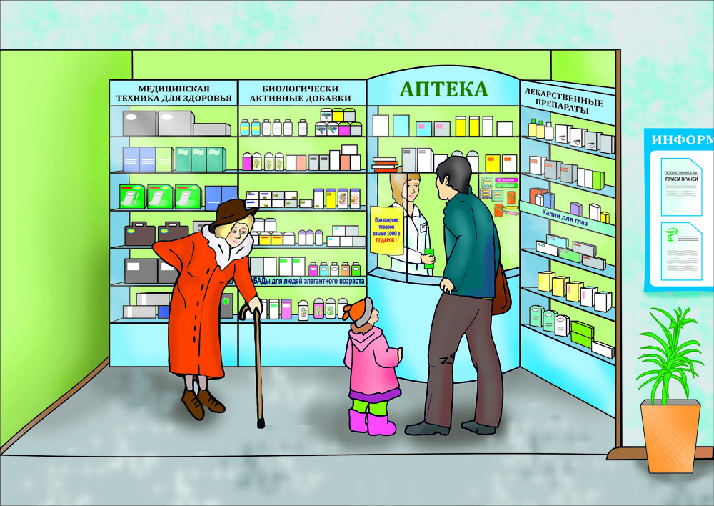
Составь диалог (от разных действующих лиц), используя лексику за чертой.

Ситуация 1- Дочь с папой пришли в аптеку за лекарством для мамы, у мамы болит горло.
Ситуация 2- Пожилая дама оказалась в аптеке из-за боли в спине, помоги ей купить необходимое лекарство.

A: Hello! Can I help you?
B: Hello! I am looking for some __________
A: Do you have a prescription?
B: Yes, here you are.
A: Alright, one moment, please.
B: Thanks. Another thing, have you got any ____________?
A: Sure, here you are.
B: Thank you! What is the total?
A: That will be £_____, please. .
B: Here you are. Thank you!
A: Have a nice day!
a dressing | an elastic tape | cough medicine
a painkiller | an inhaler | drops
a sticking plaster | antifebrile | medicine, a drug
a tablet, a pill | antiseptic | mixture
an antibiotic | antiviral medication | ointment

Приложение 2.
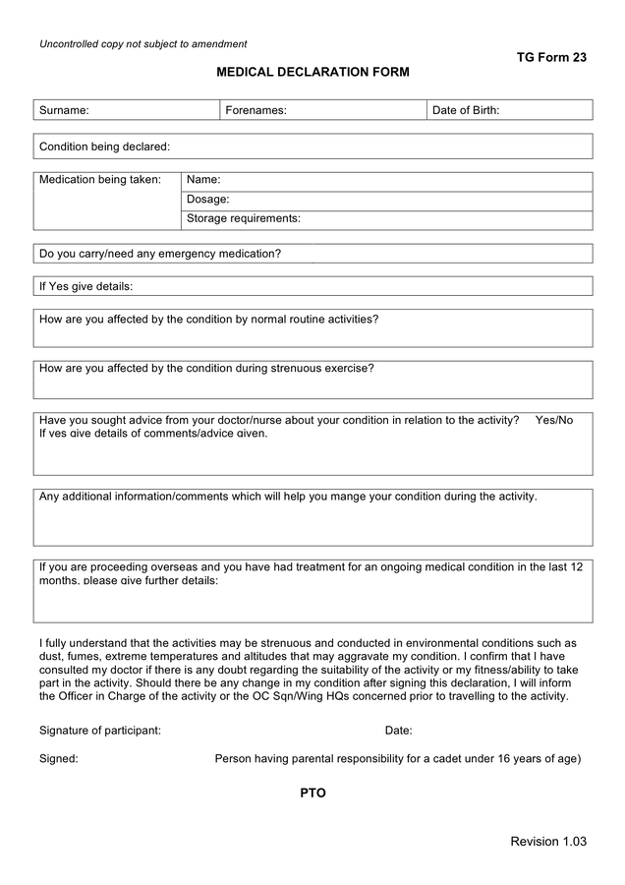
Месяц назад твоя бабушка обратилась в стоматологию за профессиональной медицинской помощью, помоги ей заполнить декларацию, для возврата налоговых вычетов.

Критерии оценивания.

Отметка «5» 1. Содержание: коммуникативная задача решена полностью.
2. организация работы: высказывание логично, использованы средства логической связи, соблюден формат высказывания и текст поделен на абзацы.
3. лексика: лексика соответствует поставленной задаче и требованиям данного года обучения.
4. грамматика: использованы разнообразные грамматические конструкции в соответствии с поставленной задачей и требованиям данного года обучения языку, грамматические ошибки либо отсутствуют, либо не препятствуют решению коммуникативной задачи.
Отметка «4» 1. Содержание: коммуникативная задача решена полностью.
2. организация работы: высказывание логично, использованы средства логической связи, соблюден формат высказывания и текст поделен на абзацы.
3. лексика: лексика соответствует поставленной задаче и требованиям данного года обучения. Но имеются незначительные ошибки.
4. грамматика: использованы разнообразные грамматические конструкции в соответствии с поставленной задачей и требованиям данного года обучения языку, грамматические ошибки незначительно препятствуют решению коммуникативной задачи.
Отметка «3» 1. Содержание: Коммуникативная задача решена,
2. организация работы: высказывание нелогично, неадекватно использованы средства логической связи, текст неправильно поделен на абзацы, но формат высказывания соблюден.
3. лексика: местами неадекватное употребление лексики.
4. грамматика: имеются грубые грамматические ошибки.
Отметка «2» 1. Содержание: Коммуникативная задача не решена.
2. организация работы: высказывание нелогично, не использованы средства логической связи, не соблюден формат высказывания, текст не поделен на абзацы.
3. лексика: большое количество лексических ошибок.
4. грамматика: большое количество грамматических ошибок.

